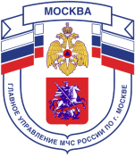
Главное управление МЧС России по г. Москве
Управление по Новомосковскому и Троицкому АО
1 региональный отдел надзорной деятельности
142784, г. Москва, пос. Сосенское, п. Газопровод, д. 18, корп. 1
тел.+7(495)870-60-74, email:unitao.1rond@yandex.ru

Осторожно! Возможен сход снега с крыш!
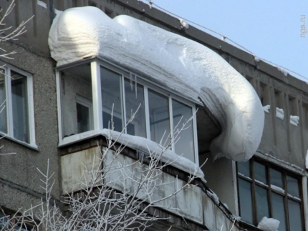
Обильные снегопады и потепление могут вызвать образование сосулек и сход снега с крыш зданий. Сход скопившейся на крыше снежной массы очень опасен! Как правило, такая масса неоднородна по своему составу и содержит как рыхлые массы подтаявшего снега, так и куски слежавшегося льда, зачастую значительного объема и массы.
Помните: чаще всего сосульки образуются над водостоками, поэтому эти места фасадов домов бывают особенно опасны. Их необходимо обходить стороной.
Соблюдайте осторожность и, по возможности, не подходите близко к стенам зданий. Если во время движения по тротуару вы услышали наверху подозрительный шум – нельзя останавливаться, поднимать голову и рассматривать, что там случилось.
Возможно, это сход снега или ледяной глыбы. Бежать от здания тоже нельзя. Нужно как можно быстрее прижаться к стене, козырек крыши послужит укрытием.
Одним из факторов, предотвращающих образование сосулек и сходов снежных масс, является регулярное и своевременное удаление снега с крыш. При отсутствии снега сосулькам просто не из чего образовываться, а значит люди внизу – в безопасности.
Единый телефон вызова пожарных и спасателей –101, 112
Единый телефон доверия ГУ МЧС России по г. Москве: +7(495) 637-22-22
mchs.qov.ru – официальный интернет сайт МЧС России

